Исследовательские задания
XXIV республиканского турнира юных математиков
ВНИМАНИЕ: после изучения всех вопросов от команд, решающих задания РТЮМ, и внесения исправлений, а кое-где и дополнений, высылаем и выкладываем на сайт, скорретированные условия (особо обратите внимание на задания № 2, 8 и 9)!! Просим тем не менее следить за сайтом и электроной почтой – на случай, обнаружения других неточностей. Если все же Вы решите представить свои материалы в исходной формулировке (возможно, неточной) – укажите об этом в Ваших окончательных материалах!
Важные указания к порядку решения и оформления исследований по заданиям турнира юных математиков
Обращаем ваше ВНИМАНИЕ на то, что предлагаемые задания (далее – задачи) носят исследовательский характер (в отличие от олимпиадных задач). Полные решения и наилучшие обобщения этих задач неизвестны даже авторам, поэтому:
- во-первых, необязательно решать все задачи – необходимое количество представляемых в жюри задач – 7, а итог будет подводиться по 9 лучшим, т.е. наиболее полно и верно решенным Вами задачам (подробнее см. правила проведения турнира и правила математического боя на странице «Республиканский турнир юных математиков» (на сайте www.uni.bsu.by);
- во-вторых, наиболее полное решение (исследование) задачи не означает, что нужно решить ВСЕ ПУНКТЫ задачи, точнее – решаем «настолько полно насколько можем», имейте в виду, что в ряде задач интерес представляют даже первые пункты или отдельные частные случаи заданий (их пунктов или небольших значений параметров);
- в-третьих, возможно (это допускается и даже приветствуется) вы сможете усилить ряд утверждений, приведенных в формулировках задач;
- в-четвертых, кроме рассмотрения исходной постановки полезно рассмотреть свои направления, причем ваши исследования НЕОБЯЗАТЕЛЬНО должны совпадать с предложениями авторов;
- ПРЕДВАРИТЕЛЬНЫЕ МАТЕРИЛЫ ИССЛЕДОВАНИЙ ПО КАЖДОЙ ЗАДАЧЕ НЕОБХОДИМО ОФОРМИТЬ ОТДЕЛЬНО от других задач в распечатанном виде в двух экземплярах (до 30 стр. формата А4), а также в электронной форме в pdf-формате (образец названия файлов «Brest-gym97-2022-problem7-predvar», при этом:
- оформление каждой задачи должно начинаться С ТИТУЛЬНОГО ЛИСТА, на котором нужно указать номер задачи и ее название, название учреждения образования, название команды (если команда является сборной двух или нескольких учреждений), город, автора(ов) исследования (решения);
- НИЖЕ НА ТИТУЛЬНОМ ЛИСТЕ (или на втором листе) обязательно дайте краткое резюме вашего исследования – какие пункты вы решили, какие сделали обобщения, четко сформулируйте ВАШИ СОБСТВЕННЫЕ ГЛАВНЫЕ ДОСТИЖЕНИЯ (утверждения, примеры, гипотезы);
- ОБЯЗАТЕЛЬНО дайте четкие ссылки на литературу и другие источники, которые вы использовали при проведении исследований (в месте их использования).
Срок представления: предварительных заявок на турнир – 22 октября 2022 г.,
- официальных заявок и предварительных материалов – не позднее 9 ноября 2022 г. Подробнее см. на сайте www.uni.bsu.by на странице турнира.
№ 1. Системы счисления

Пусть дана бесконечная, строго возрастающая последовательность натуральных чисел , причём . Разложением некоторого натурального числа по последовательности будем называть равенство , где – неотрицательные целые числа и . Под системой счисления будем понимать последовательность , а также разложения всех натуральных чисел по этой последовательности. Числа будем называть разрядными числами системы, а числа – цифрами числа в рассматриваемой системе. Само число в данном случае будем называть k-значным. В некоторых системах счисления есть числа, которые имеют несколько различных разложений. Поэтому для однозначности определим правильное разложение, и в дальнейшем будем рассматривать только его. Разложение является правильным, если не существует другого разложения , что в нём есть некоторая цифра , которая больше цифры , и при этом для всех (если , то считаем равным нулю, так же как и , если ).
Например, в системе разложение не является правильным, так как есть другое разложение , в котором третья цифра (4) больше третьей цифры первого разложения (3), а четвёртые цифры в этих разложениях равны.
Пункт 0.
А) Существует ли система счисления, в которой для любого натурального числа любое его разложение является правильным?
Б) Докажите, что в любой системе счисления для любого натурального числа существует ровно одно правильное разложение.
Пункт 1. Существует ли система счисления, в которой любое натуральное число является цифрой в разложении некоторого числа?
Пункт 2. Назовём систему счисления -содержащей ( – целое неотрицательное число), если существует натуральное число , что любое число, большее , имеет среди своих цифр число . Назовём систему счисления 0--содержащей ( – целое неотрицательное число), если существует натуральное число , что любое число, большее , имеет среди своих цифр все числа от до .
А) Для каких существует -содержащая система?
Б) Для каких существует --содержащая система?
В) Существует ли для каких-либо такая система, которая является -содержащей, но не является --содержащей?
Г) Сформулируйте критерий -содержащих систем, а также критерий --содержащих систем. Под критерием подразумевается условие, которое можно применить к последовательности разрядных чисел системы, и оно выполнится только в тех случаях, когда система является -содержащей или --содержащей.
Пункт 3. Будем называть систему счисления d-ичной, если для всех натуральных .
В привычной нам 10-ичной системе счисления существует множество признаков делимости: на 2, на 3, на 4, на 5, на 7, на 9, на 11 и т. д. Все эти признаки помогают установить, делится или нет рассматриваемое число на что-либо, используя цифры этого числа. Цель этого пункта – сформулировать и доказать признаки делимости, в которых используются цифры числа, полученные при разложении числа по данной системе счисления. Желательно, чтобы признак делимости был легко применим для чисел, записанных именно в цифрах данной системы.
А) Сформулируйте признаки делимости на 2, на 3, на 4 в двоичной системе счисления.
Б) Сформулируйте признаки делимости на какие-либо ещё числа в двоичной системе счисления.
В) Сформулируйте признаки делимости на , на , на в -ичной системе счисления.
Г) Сформулируйте какие-либо ещё признаки делимости в -ичной системе счисления. А если простое? А если простое?
Д) Рассмотрим такую систему, в которой !. Сформулируйте какие-либо признаки делимости в ней.
Е) Предложите свои обобщения, сформулировав признаки делимости в каких-либо системах счисления.
Пункт 4.
А) Существуют ли в десятичной системе счисления числа, которые больше 1 и равны сумме квадратов своих цифр?
Б) При каких в -ичной системе счисления существуют числа, которые больше 1 и равны сумме квадратов своих цифр?
В) Существует ли -ичная система счисления, в которой чисел, которые больше 1 и равны сумме квадратов своих цифр, бесконечно много?
Г) Существует ли система счисления, в которой чисел, которые больше 1 и равны сумме квадратов своих цифр, бесконечно много?
Д) Изучите данные вопросы для других чисел, свойства которых связаны с их цифрами. Например, рассмотрите числа, равные сумме кубов (или других степеней) их цифр, или числа, равные произведению своих цифр.
Пункт 5. Предложите свои обобщения, связанные со свойствами чисел и их цифр в различных системах счисления.

№ 2. На острове Сокровищ

На Острове сокровищ по закону все найденные клады принадлежат государству. Однако, каждому нашедшему сокровище полагается вознаграждение. Оно определяется следующим образом: нашедший клад делит его на 3 части (какая-то часть может и пустой). Чиновник Джон Сильвер выбирает две части и взвешивает их. Модуль разности между двумя значениями и есть награда нашедшему клад.
- Джим Хокинс нашел ящик с 10 кг золотого песка (который можно делить в любом соотношении). Какое максимальное вознаграждение он сможет себе гарантировать?
- Доктор Ливси нашел клад из n золотых монет. Монеты резать нельзя. Какое максимальное число монет может гарантировано получить доктор Ливси в награду?
- Решите пункты 1,2, если клад делится не на 3 части, а на m частей.
- Решите пункт 3 при условии, что Джон Сильвер выбирает не две части, а 2k частей (2k<m), и взвешивает сначала вместе k частей, а затем оставшиеся k частей.
- Решите пункт 3 при условии, что Сильвер может выбрать произвольное количество частей и произвольным образом разбить их на две части (например, он может взять 5 частей и сначала взвесить 4 части, а потом одну).
- Решите предыдущий пункт при условии, что после того, как Сильвер отберет кучки, нашедший клад имеет право добавить к отобранным кучкам какую-нибудь из оставшихся, и только после этого Сильвер их разбивает на две части и взвешивает.
- Предложите свои обобщения и исследуйте их.

№ 3. K ≥ Б ≥ Ш
Во всех пунктах задачи , …, — положительные числа. . . Так же будем, при необходимости, считать, что , , …
Докажите или опровергните следующие неравенства:
1.
2.
3.
4.
5.
6.
7.
8.
9. Если , то
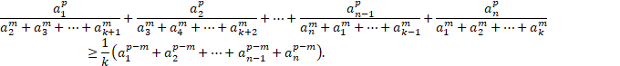
10. Предложите свои обобщения этих или схожих неравенств и исследуйте их.
№ 4. Есть ли что-то интересное в полях?
1. Пусть — простое число. Обозначим через множество . Операции сложения и умножения выполняются по модулю .
a) Существует ли функция отличная от нуля такая, что для любых будет выполняться равенство ?
б) Существует ли функция отличная от нуля такая, что для любых будет выполняться равенство ?
в) Существует ли функция отличная от нуля такая, что для любых будет выполняться равенство ?
г) Существуют ли функции отличные от нуля такие, что для любых будет выполняться система равенств 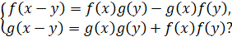
2. Можно ли на множестве ввести две замкнутые операции («умножение») и («сложение») так, чтобы образовывало поле и при этом
a) существовала функция , отличная от нуля, для которой для любых будет выполняться равенство ?
б) существовала функция , отличная от нуля, для которой для любых будет выполняться равенство ?
в) существовала функция , отличная от нуля, для которой для любых будет выполняться равенство ? (Как всегда операция имеет приоритет над операцией .)
г) существовали функции , отличные от нуля, такие, что для любых будет выполняться система равенств 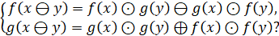
( есть такое , что .)
3. Предложите ваши обобщения.
№ 5. Странное жюри
На турнире юных математиков собралась комиссия из членов жюри под номерами от 1 до . При выставлении оценок за бой каждый из них равновероятно и независимо друг от друга ставит команде оценку от 0 до .
Согласованностью (решения жюри) будем называть разность между максимальной и минимальной оценкой, поставленной жюри команде. Например, если шесть членов жюри выставили оценки , то согласованность равна .
0. Найдите математическое ожидание оценки.
- Найдите вероятность, того, что согласованность равна заданному целому числу .
- Найдите математическое ожидание согласованности.
Разногласием (решения жюри) будем называть число пар членов жюри с номерами и (, поставивших разные оценки. Например, если шесть членов жюри выставили оценки , то разногласие равно , а для оценок оно равно 1.
- Найдите вероятность, того, что разногласие равно заданному целому числу .
- Найдите математическое ожидание разногласия.
Председатель боя придумал новую систему подсчета оценки (для боев в которых : он берет оценки, выставленные жюри, и между соседними различными оценками ставит «+», затем выполняет сложения полученных чисел. Их результат и есть искомая оценка. Например, если шесть членов жюри выставили оценки , то оценка равна , а для оценок она равна .
- Найдите математическое ожидание оценки.
- Помогите председателю боя обобщить его систему на раунды боев с
и решите пункт 5 для предложенной вами системы.
При решении задачи вы можете начать с частных случаев. Например, рассмотреть пункты 1-5 при выполнении одного или нескольких условий из:
а) число членов жюри ;
б) максимальная возможная оценка ;
в) взять (для пунктов 1 и 3).

№ 6. Солнечный город

- В городе "Солнечный" общее количество домиков равно Д. От каждого домика начинается Т тропинок. Тропинки соединяют ровно два домика и никакие две тропинки не пересекаются (то что тропинки начинаются от одного и того же домика не считается за пересечение). Нарисуйте возможную схему расположения домиков и тропинок между ними если:
  - Д=4, Т=3
  - Д=6, T=3
  - Д=6, Т=4
  - Д=8, Т=3
  - Д=8, Т=4
Могут ли все тропинки в этих случаях быть отрезками (без изгибов)?
- Попробуйте описать как можно расположить домики и сделать между ними тропинки, если из каждого домика выходит по 4 тропинки и:
  - Д=2k, k≥3
  - Д=2k+1, k≥4
  - А можно ли расположить домики, если их ровно 7?
- а) Может ли в городе количество домиков от которых идет 5 тропинок быть меньше 12 (считаем, что от каждого домика выходит хотя бы 5 тропинок)?
б) Может ли существовать город из 20 домиков такой, что от 15 домиков идет по 5 тропинок, от 4 домиков по шесть тропинок и от одного домика 7 тропинок?
в) Если от каждого домика идет хотя бы 5 тропинок, то сколько может быть таких домиков в городе? (Интересует существует ли пример для любого значения не меньше 12)
- Некоторые домики покрашены в синий цвет, остальные в красный. Любая тропинка соединяет синий домик с красным, а одноцветные домики тропинкой не соединены. Из каждого домика выходит по 3 тропинки.
  - Какое количество домиков может быть в городе?
  - А если из каждого красного домика выходит 3 тропинки, а из каждого синего 4 тропинки?
  - А если от каждого домика выходит хотя бы по 4 тропинки, то какое количество домиков может быть в городе?
- Теперь домики соединяются тропинками двух типов: одни дорожки из гравия, другие из бетона. Тропинки одинаковых типов не пересекаются, а разных могут пересекаться. Все пары домиков надо соединить каким-либо типом тропинки.
  - Докажите, что в городе не может быть 11 домиков.
  - Покажите, что в городе может быть 7 домиков.
  - Может ли быть в городе 8, 9 или 10 домиков?
- Если от каждого домика идет 6 тропинок и как в предыдущем пункте тропинки есть двух типов, причем однотипные тропинки не пересекаются, то сколько домиков может быть в этом городе?
- Решите предыдущий пункт, если от каждого домика идет 8 тропинок.
- Пусть от каждого домика идет хотя бы T тропинок, тропинки могут быть двух типов и однотипные тропинки не пересекаются. При каком наибольшем Т может существовать город с каким-либо (возможно очень большим) количеством домиков?
- Теперь m домиков покрашено в синий цвет, а n домиков в красный (m≥n). Любой домик синего цвета соединен с любым красным домиком или дорожкой из гравия или дорожкой из бетона. Домики одинаковых цветов не соединены между собой. Тропинки одинаковых типов не пересекаются, а разных могут пересекаться. При каких m и n такой город может существовать?
- Теперь домики соединяются тропинками трех типов. Тропинки одинаковых типов не пересекаются, а разных могут пересекаться. Все пары домиков надо соединить каким-либо типом тропинки.
  - Докажите, что в городе не может быть 17 домиков.
  - Покажите, что в городе может быть 15 домиков.
  - Может ли быть в городе 16 домиков?
- Пусть в городе могут быть тропинки k типов и однотипные тропинки не пересекаются. Если от каждого домика выходит 3k тропинок какое количество домиков может быть в городе?
- Пусть в городе могут быть тропинки k типов и однотипные тропинки не пересекаются. Если от каждого города выходит хотя бы T тропинок, то при каком максимальном Т такой город может существовать?

№ 7. Случайные суммы

Петя написал компьютерную программу, которая по нажатию кнопки генерирует случайное натуральное число и записывает его в файл (до начала работы программы файл пустой).
- Сколько раз Пете нужно нажать на кнопку, чтобы знать наверняка, что в файле найдутся три числа с суммой, кратной трём?
- Сколько раз Пете нужно нажать на кнопку, чтобы знать наверняка, что в файле найдутся шесть чисел с суммой, кратной трём?
Определение 1. Для произвольных натуральных чисел a и k через N(k,a) обозначим наименьшее натуральное число нажатий, которое необходимо Пете, чтобы гарантировать, что в файле найдутся ka чисел с суммой, кратной a (т.е. в п.1 требуется найти значение N(1,3), а в п.2 - N(2,3)).
- Докажите, что для любого натурального числа a верно неравенство 2a-2<N(1,a )< a².
- Найдите явный вид зависимости N(1,a) от a или, по крайней мере, получите как можно более точные оценки, аналогичные пункту 3.
- Найдите явный вид зависимости N(k,a) от k и a или, по крайней мере, получите как можно более точные оценки, аналогичные пункту 3.
Определение 2. Для произвольных натуральных чисел a и b через M(a,b) обозначим наименьшее натуральное число нажатий, которое необходимо Пете, чтобы гарантировать, что в файле найдутся НОК(a,b) чисел с суммой, кратной хотя бы одному из чисел a и b (в частности, M(a,a)=N(1,a) и M(a,ka)=N(k,a)).
- Чему равно число M(3,5)?
- Существуют ли натуральные числа a и b такие, что
$M(a,b)<\text{min}\left(N\left(\frac{\text{НОК}(a,b)}{a},a\right),N\left(\frac{\text{НОК}(a,b}{b},b\right)\right)$?
- Конечно или бесконечно множество всех пар чисел, удовлетворяющих неравенству предыдущего пункта?
- Предложите свои обобщения или аналоги исследуемых в задаче объектов и исследуйте их свойства.

№ 8. Близкие числа

I) Для произвольного натурального числа А обозначим через S(А) сумму всех делителей этого числа, считая 1 и само число. Назовем два числа А и В «n-близкими», если | S(А) – S(B)| = n.
1) Найдите все «1–близкие» числа с числом 2.
2) Насколько могут быть «близкими» числа , a ∊ N?
3) Могут ли числа вида быть «1–близкими», «2–близкими», «4–близкими», где – простые числа и ?
4) Рассмотрим число , n. Какие числа вида могут быть «1–близкими», «2– близкими» с этим числом.
5) Определите наименьшую «близость» среди чисел вида А = и В = , где – простые числа.
6) Как Вы можете обобщить предыдущие пункты? Предложите свои направления обобщений. Исследуйте эти обобщения.
II) Пусть D(A) обозначает количество всех делителей числа А (включая 1 и само число А). Назовем чсла А и В «n – ближайшими», если .
1) Найдите все «0 – близжайшие» числа с числом 2.
2) Найдите все «2 – близжайшие» числа с числом 2.
3) Найдите все «3 – близжайшие» числа с числом р, где р – простое число.
4) Найдите все «n – близжайшие» числа с числом р, где р – простое число.
5) Найдите все «n – близжайшие» числа с числом , где – простые числа.
6) Предложите свои обобщения задач 1) – 5) пункта II) и решите их.

№ 9. Плюс-умножить

Леша придумал новую операцию «плюс-умножить» и значок для нее ‡ (код знака в юникоде 2021). Результат этой операции - это сумма суммы и произведения двух чисел, т.е. a‡b=ab+a+b. Будем считать, что числа a и b рациональные.
- Обладает ли операция Леши свойствами коммутативности: a‡b = b‡a, и ассоциативности: (a‡b)‡с = a‡(b‡с)?
- Обладает ли операция «плюс-умножить» свойством дистрибутивности со сложением и с умножением? Т.е. (a‡b)×c=(a×c)‡(b×c), или (a+b)‡c=a‡c+b‡c, или (a×b)‡c=a‡c×b‡c для любых рациональных a, b, c?
- Помогите Леше придумать такую операцию «*», чтобы вместе с операцией «плюс-умножить» выполнялось свойство дистрибутивности, т.е. (a*b)‡c=a‡c*b‡c
- Существует ли у операции «плюс-умножить» «ноль» и «единица» операции? Т.е. существует ли такое a₀ (так мы называем «ноль» операции), что для любого рационального x выполняется a₀‡x = х‡a₀ = a₀. И существует ли такое a₁ (так мы называем «единицу» операции или нейтральный элемент), что для любого рационального x выполняется a₁‡x = х‡a₁ = x. Будет ли a₀ нейтральным элементом для Вашей операции «*» из пункта 3? Если нет, то придумайте другую операцию «*», чтобы выполнялось условие пункта 3 и элемент a₀ был для него нейтральным.
- Назовем числа x и y «мультиобратными», если x‡y = y‡x = a₁ и «мультипротивоположными» если x*y = у*х = a₀. Верно ли что, для любого рационального числа x≠ a₀ существует ровно одно рациональное y, такое, что x и y «мультиобратное»? Аналогичный вопрос про «мультипротивоположное» число.
- Определите обратные операции для операций «*» и «‡».
- Теперь будем говорить, что целое число x «делиться с плюсом» на целое y, если существует целое число k, такое что y‡k=x, и число y будем называть «плюс-делителем» числа x. Верно ли, что если целое число a «делиться с плюсом» на целое число b, которое «делиться с плюсом» на целое число c, то a «делиться с плюсом» на число c.
- Целое неотрицательное число p будем называть «плюс-простым», если в множестве целых неотрицательных чисел у него ровно два «плюс-делителя» и «плюс-составным», если таких делителей больше двух. Сколько существует целых неотрицательных чисел, которые не являются ни «плюс-простыми», ни «плюс-составными»? Сколько «плюс-простых» чисел меньше 100?
- Теперь Леша придумал операцию «плюс-степень». Для того, чтобы число x возвести в «плюс-степень» k (записывать будем как x^{‡k}) надо сделать с числом x операцию «плюс-умножить» k-1 раз. Например, x‡x‡x=x^{‡3}. Верно ли, что для любых рациональных x, y и натурального k верно (x‡y)^{‡k}=x^{‡k}‡y^{‡k}.
- Недавно Леша узнал основную теорему арифметики. Существует ли «своя основная теорема арифметики» для операции «плюс-умножить»? Попробуйте самостоятельно сформулировать ее и доказать.
- Можно ли с помощью основной теоремы арифметики из пункта 10 посчитать количество «плюс-делителей» любого числа?
- Согласно малой теореме Ферма известно, что если p- простое и a-целое число не делящееся на p, то ap-1-1 делиться на p. Сформулируйте и докажите подобную теорему если p-плюс-простое, а - плюс не делиться на p.
- Назовем наибольшим общим плюс делителем чисел a и b наибольшее неотрицательное целое число х, которое является плюс-делителем обоих чисел a, b. Числа a и b будем называть взаимно плюс-простыми если x=a1 (из пункта 4). Пусть φ(n) – количество неотрицательных целых чисел, меньших n и взаимно плюс-простых с ним. Какие способы вы можете предложить для вычисления этой функции, если известно разложение числа n на простые плюс-делители.
- Сформулируйте и докажите теорему Эйлера для взаимно плюс-простых a и m.
- Придумайте свои обобщения в этой задаче и исследуйте их.

№ 10. Характеристика таблиц

В клетках прямоугольной таблицы m×n расставлены знаки «+» и «–». Разрешается одновременно во всех клетках какой-то строки или столбца заменить знаки на противоположные. Это действие можно применить несколько раз, пока количество знаков «–» не станет наименьшим. Наименьшее число знаков «–», которое можно получить, начиная с данной таблицы, называется ее характеристикой. Найти все возможные характеристики для таблицы:
1. 2×3;
2. 3×3;
3. 3×4;
4. 4×4;
5. 4×5;
6. 5×5;
7. n×2;
8. n×3;
9. n×m, где m и n – некоторые натуральные числа.
10. Предложите свои обобщения задачи и исследуйте их. Например, можно попробовать следующие операции замены знаков: а) заменить все знаки на противоположные во всех клетках некоторой диагонали (не обязательно главной), в том числе в отдельных угловых клетках; б) заменить все знаки на противоположные во всех клетках некоторого (произвольного) квадрата 2×2.

№ 11. Фишки на шахматной доске

Имеется шахматная доска размером m×n. Будем считать, что длины сторон клеток доски равны 1 и для обозначения расположения клеток на доске будем использовать целочисленную систему координат (т.е. левая нижняя клетка имеет координаты (1,1)). Разрешается за один ход передвинуть фишку из одной клетки в другую, если расстояние между центрами этих клеток равно . Цель передвинуть фишку из одной заданной клетки в другую.
Пусть вначале доска стандартная, т.е. m = n = 8.
- Определите множество полей, в которые может попасть фишка, если вначале она стоит на поле (1,1), в случаях: а) r = 2, б) r = 5, в) некоторое заданное значение r (рассмотрите разные значения r).
- Ответьте на вопрос пункта 1) для других начальных положений фишки.
- При каких знаечниях r фишка может обойти все поля доски.
- Решите пункты 1)-3) для других значений m и n.
В частности, в качестве конкретных значений m = 20 и n = 12, ответьте на такие вопросы: пусть фишке нужно пройти из угла (1,1) в угол (1,20).
- Возможно ли это, если r – четное.
- Возможно ли это, если r кратно трем.
- Докажите, что это возможно при r = 73.
- Опишите все значения r, при которых цель может быть достигнута.

- Предложите свои обобщения задачи и изучите их.

№ 12. Социальная сеть
В социальной сети n пользователей, n ≥ 3. Социальная сеть такова, что любые два пользователя либо подписаны друг на друга, либо нет (если пользователь A подписан на пользователя B, то и B подписан на A, т. е. отношение «быть подписанным на пользователя» является симметричным). Известно, что в социальной сети ровно один пользователь является администратором. Пользователи сети делятся на три типа: наблюдатели, лидеры мнений и стандартные пользователи. Наблюдатель не имеет подписок, лидер мнений имеет все возможные подписки, число подписок стандартного пользователя находится в диапазоне от 1 до n – 2 включительно. Известно, что администратор сети принадлежит множеству стандартных пользователей и может контактировать с любым другим пользователем даже будучи не подписанным на него. Администратор получил информацию от остальных пользователей сети о числе их подписчиков. Оказалось, что среди ответов лидеров мнений и стандартных пользователей нет одинаковых.
Пусть k – число наблюдателей в социальной сети. Проведите исследование рассматриваемой социальной сети, ответив на следующие вопросы.
1) Какие значения может принимать число k?
2) Какое число подписчиков имеет администратор сети?
3) Плотность (соответственно антиплотность) социальной сети – это наибольшее число пользователей, каждые два из которых подписаны (соответственно не подписаны) друг на друга. Каковы плотность и антиплотность рассматриваемой социальной сети?
4) Кластерный коэффициент пользователя сети – это отношение числа неупорядоченных пар его подписчиков, которые сами являются подписчиками друг друга, к числу всех неупорядоченных пар подписчиков этого пользователя. Кластерный коэффициент социальной сети – это наименьший кластерный коэффициент среди пользователей сети, которые имеют хотя бы двух подписчиков. Для сетей, которые не удовлетворяют этому требованию, кластерный коэффициент считается неопределённым. Каков кластерный коэффициент рассматриваемой социальной сети?
5) Администратору требуется разбить множество всех пользователей сети на наименьшее число непересекающихся классов, в каждом из которых нет пары подписанных друг на друга пользователей. Какое значение принимает это число для рассматриваемой социальной сети?
6) С течением времени социальная сеть эволюционирует, некоторые пользователи отписываются друг от друга, добавляются новые пользователи и возникают новые подписки. Происходит это строго в соответствии со следующим правилом. Подписанные друг на друга пользователи A и B отменяют подписку, добавляются новые пользователи C и D, связанные с парой {A, B}, которые подписываются друг на друга и, кроме того, C подписывается на A, а D подписывается на B. Никаких других подписок C и D не имеют. Назовём такое преобразование 2-модификацией социальной сети. Выясните, какое значение будет иметь антиплотность новой социальной сети, которая получается из исходной сети в результате тотальной 2-модификации, т. е. 2-модификация применяется одновременно к каждой паре подписанных друг на друга пользователей исходной сети?
7) Докажите, что рассматриваемую социальную сеть можно эквивалентно описать в следующих терминах. Занумеруем пользователей сети натуральными числами 1, 2, …, n и объявим пользователей i и j подписанными друг на друга тогда и только тогда, когда выполняется неравенство , где – фиксированное целое число, . Как связаны между собой числа k и ?
8) Предложите свои обобщения или направления исследования в этой задаче и изучите их. Например, исследуйте социальную сеть, в которой пользователи занумерованы натуральными числами 1, 2, …, n и пользователи i и j подписаны друг на друга тогда и только тогда, когда , где t – фиксированное целое число, . Можно также провести исследование следующей социальной сети: пользователи занумерованы натуральными числами 1, 2, …, n и пользователи i и j подписаны друг на друга тогда и только тогда, когда НОД(i, j) > 1.
№ 13. Связность мультиграфов
I. Мультиграф G = (V,E) будем называть k-рёберно-связным, если при удалении любых k − 1 рёбер он остаётся связным (в частности, должно быть выполнено неравенство |E|≥k-1). Показателем k-рёберной связности λ_{k}(G) назовём наименьшее число рёбер, которые можно добавить к мультиграфу G, так что полученный мультиграф будет k-рёберно-связным. (Ср. также терминологию в дополнении после формулировки задачи.) В качестве примера смотри рисунок 1.

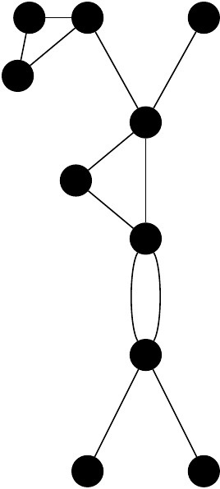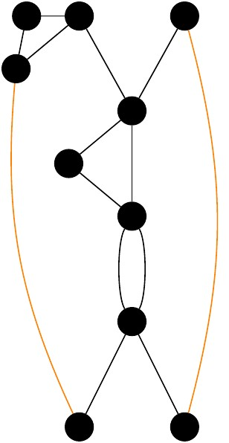
Рисунок 1: Иллюстрация 1-рёберно-связного, но не 2-рёберно-связного мультиграфа G (слева) и двух рёбер (оранжевым цветом), добавление которых делает G 2-рёберно-связным (справа). Таким образом, нетрудно видеть, что λ₂(G) = 2.

  - Вычислите показатель 2-рёберной связности для простой цепи P_{n} и звезды K_{1,n}.
  - Попробуйте вычислить показатель 2-рёберной связности для произвольного дерева T.
  - Пусть G = (V,E) – связный мультиграф. Будем говорить, что вершины u и v мультиграфа G являются 2-рёберно-связанными и записывать u ∼ v, если для любого ребра e ∈ E, между u и v существует маршрут в мультиграфе G – e, то есть в мультиграфе получаемом удалением ребра e из мультиграфа G.
Например, в простом цикле C_{n} любые две вершины 2-рёберно-связаны; напротив, в простой цепи P_{n} никакая пара различных вершин не является 2-рёберно-связанной.
    - Докажите, что для множества вершин V мультиграфа G верно V = V₁ ∪ V₂ ∪ ··· ∪ V_{k}, где V_{i} ≠ ∅ и V_{i} ∩ V_{j} = ∅ при i ≠ j, причём вершины u и v графа G 2-рёберно-связаны тогда и только тогда, когда существует i,1 ≤ i ≤ k, такое что V_{i} coдержит u и v одновременно.
    - Введём граф G_{C} = (V_{C}, E_{C}), где V_{C} = {V₁, V₂ ,...,V_{k}} и вершины V_{i}, V_{j}, i≠j, графа G_{C} смежны тогда и только тогда, когда существуют смежные вершины u ∈ V_{i} и v ∈ V_{j} мультиграфа G. Докажите, что граф G_{C} является деревом.
    - Как связаны значения λ₂(G) и λ₂(G_{C})?
    - На основе пунктов I.3.i-I.3.v попробуйте предложить как можно более эффективный алгоритм для вычисления λ₂(G) для заданного связного мультиграфа G. Может ли ваш алгоритм найти множество из λ₂(G) рёбер, добавление которых к G делает его 2-рёберно-связным?
vii. Исследуйте пункты I.3.i - I.3.vi в случае, когда мультиграф G не обязательно является связным.
II. Пусть G = (V,E) – мультиграф, а L является конечным множеством, состоящим из рёбер не принадлежащих G. Такое множество L будем называть множеством дополнительных рёбер для мультиграфа G. Будем говорить, что подмножество L′ ⊆ L является (G,L,k)-решением, если мультиграф, получаемый добавлении всех рёбер из множества L′ к мультиграфу G, является k-рёберно-связным. (G,L,k)-решение L₁ будем называть оптимальным, если для любого (G,L,k)-решения L₂ верно |L₁| ≤ |L₂|, то есть количество рёбер в L₁ наименьшее среди всех возможных (G,L,k)-решений.
Пару (G,L) будем называть k-допустимой, если существует хотя бы одно (G,L,k)-решение. Для k-допустимой пары (G,L) введём обобщённый показатель k-рёберной связности λ_{k}(G,L) равный количеству рёбер в оптимальном (G,L,k)-решении. Действительно, характеристика λ_{k}(G,L) является обобщением λ_{k}(G) введённой в пункте I, а именно, ранее мы могли добавлять произвольные рёбра к мультиграфу чтобы сделать его k-рёберно-связным, теперь же разрешено добавлять лишь рёбра из заданного множества L. В качестве примера смотри Рисунок 2.
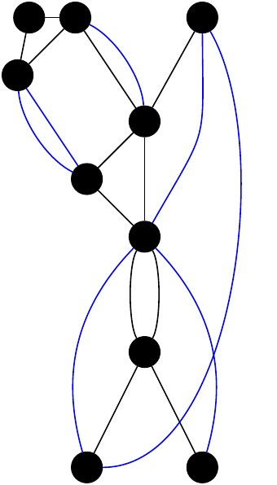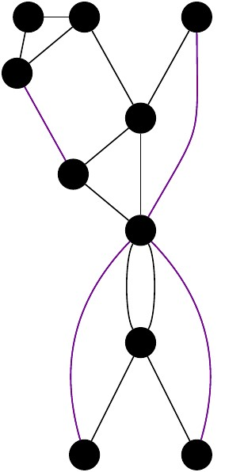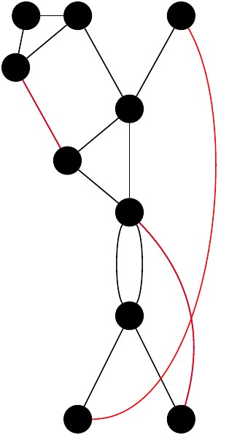
Рисунок 2: Иллюстрация определений для заданного мультиграфа G (чёрным цветом). Слева направо: множество дополнительных рёбер L (синим цветом), (G,L,2)-решение не являющееся оптимальным (фиолетовым цветом) и оптимальное (G,L,2)-решение (красным цветом). Нетрудно видеть, что λ₂(G,L) = 3, хотя λ₂(G) = 2.

  - Рассмотрим звезду K_{1,n} = ({0,1,2,...,n},{{1,0},{2,0},...,{n,0}}) и множество L_{n} = {{i,j} : i,j ∈ {1,2,...,n},i ≠ j,|i−j| ≠ 1,|i−j| ≠ n−1} дополнительных рёбер для K_{1,n}.
Является ли пара (K_{1,n},L_{n}) 2-допустимой? Вычислите значение λ₂(K_{1,n},L_{n}) для тех значений n, при которых соответствующая пара 2-допустима.
  - Пусть T = (V,E) является деревом, тогда для любых двух вершин u,v ∈ V существует единственная простая цепь в T соединяющая их (докажите это), которую будем обозначать p_{u,v}. Пусть L, как и ранее, обозначает множество дополнительных рёбер для T и e ∈ L – дополнительное ребро с концами в u и v. Будем говорить, что каждое ребро e′ ∈ E, принадлежащее цепи p_{u,v}, покрывается дополнительным ребром e.
Пусть пара (T,L) является 2-допустимой и l – число листьев в дереве T.
- Докажите, что множество L′ ⊆ L является (T,L,2)-решением тогда и только тогда, когда каждое ребро дерева T покрыто дополнительным ребром множества L′.
- Докажите, что существует (T,L,2)-оптимальное решение L′, такое что каждое ребро e ∈ E покрыто не более чем l дополнительными рёбрами множества L′;
- Пусть множество L обладает следующим свойством: если дополнительное ребро e ∈ L имеет концы в вершинах u,v ∈ V, то для любых различных вершин w,t ∈ V, принадлежащих пути p_{u,v}, существует дополнительное ребро e_{w,t} ∈ L с концами в вершинах w и t. Докажите, что в данном случае существует (T,L,2)-оптимальное решение L′ ⊆ L, такое что каждое ребро e ∈ E покрыто не более чем [l/2] дополнительными рёбрами из множества L′. Здесь под [x] понимается (нижняя) целая часть действительного числа x, то есть максимальное целое число n не превосходящее x.

III. Предложите свои обобщения и направления исследований в этой задаче и изучите их.
Дополнение
Терминология

Мультиграфом будем называть пару G = (V,E), где V – конечное множество точек на плоскости, а E – конечное множество непрерывных кривых без самопересечений и концами в точкам множества V , причём эти кривые пересекаются с множеством V только в своих концах. Множество V, также обозначаемое V (G), называется множеством вершин мультиграфа, а его элементы – вершинами, множество E = E(G) и его элементы – множеством рёбер и рёбрами, соответственно. Также часто будем называть рёбрами все кривые обладающие вышеописанными свойствами, но не обязательно принадлежащие множеству E. Мультиграф G = (V,E) называется графом, если для любой пары вершин G существует не более одного ребра соединяющего их (смотри Рисунок 3). Таким образом в графе G каждая пара вершин либо соединена ребром (причём единственным), либо нет, поэтому граф G будем часто задавать в виде пары (V,E), где V – произвольное конечное множество, а E – множество состоящее из пар {u,v}, где u,v ∈ V и u ≠ v. Например, граф G на Рисунке 3 может быть представлен как
({1,2,...,8},{{1,5},{1,6},{1,8},{2,3},{2,8},{3,8},{4,8},{5,6},{5,7},{6,7},{7,8}}).

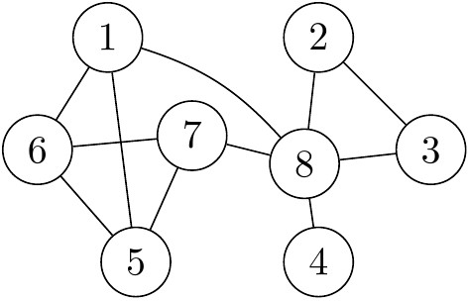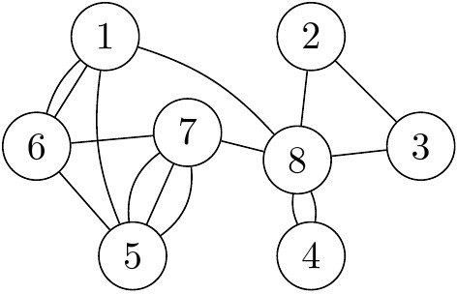
Рисунок 3: Иллюстрация графа G (слева) и мультиграфа H (справа).
Базовая терминология для мультиграфов (например, понятие маршрута, простого пути, простого цикла, связности и т.д.) совпадает с таковой для графов

